**ANALÝZA**

Praha, 30. září 2024

**Fidelity International: Investiční výhled pro 4. čtvrtletí v Asii**

**Jít s východním větrem**

**Pokles růstu v USA bude mít dopad i na tempo expanze v Asii, nicméně zpomalení také poskytne centrálním bankám v regionu prostor pro snížení úrokových sazeb.**

V mýtickém souboji čínské historie, bitvě u Rudých útesů, která vypadá podobně jako souboj Davida a Goliáše, porazí malé loďstvo mnohem silnější protivníky tím, že přivolá východní vítr a tím zapálí celé nepřátelské flotily. Téměř o dvě tisíciletí později je pořád ještě „přivolání východního větru“ čínským výrazem pro chytré strategie, které využívají vnější síly ve svůj prospěch.

Pro ty, kdo investují v Asii, může být čtvrté čtvrtletí roku 2024 vhodným obdobím pro tento přístup. Rizika mimo region se stupňují, od zpomalení růstu v USA a obratu v měnové politice až po očekávání na geopolitických otřesů. Taktický, defenzivní postoj – konstruktivní u dluhopisů, selektivní u akcií – by mohl investorům pomoci využít těchto okolností co nejlépe a připravit se na lepší časy.

**Osvobozené od FEDu**

Asijské centrální banky jsou již delší dobu omezovány jestřábím postojem amerického Federálního rezervního systému. Snížením úrokových sazeb by se zvětšil rozdíl mezi nimi a USA a vzrostlo by riziko výprodeje jejich měn. Tato situace se změnila v září, kdy Fed konečně snížil úrokové sazby o 50 bazických bodů. Domníváme se, že s výjimkou Japonska bude většina asijských centrálních bank po snížení ze strany Fedu cítit, že snížení u nich také může projít. Indonésie dokonce mírně předběhla rozhodnutí Fedu a ve stejném týdnu snížila úrokové sazby o 25 bazických bodů na 6 %, což bylo její první snížení sazeb za více než tři roky.

Investoři by proto mohli s větší důvěrou navyšovat duraci u vysoce kvalitních dluhopisů, od státních až po dluhopisy investičního stupně. Jakékoli dozvuky bolestí americké ekonomiky budou pravděpodobně citelnější v akciích, kde by mohly utrpět zisky vývozců. Akciový trh má stále co nabídnout, zejména společnosti, které se vezou na vlnách umělé inteligence (AI), přechodu na šetrnou energetiku a změn v dodavatelském řetězci. Klademe ale větší důraz na valuace a bezpečnostní marže u akcií tak, aby odolaly dalším krátkodobým otřesům.

**Graf 1: Rozpětí úrokových sazeb amerického Fedu oproti srovnatelným asijským sazbám**

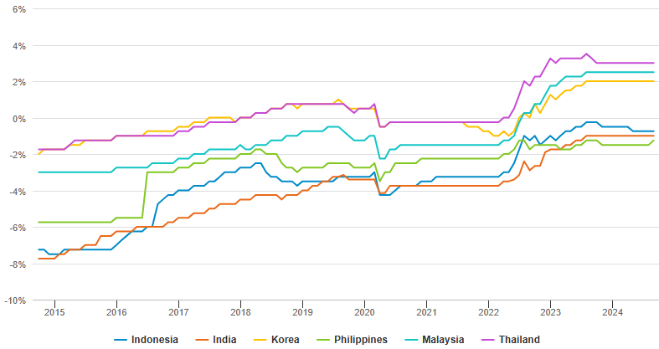

*Zdroj: LSEG Datastream, Fidelity International, září 2024.*

**Zpomalte!**

Výkonnost Asie samozřejmě závisí na Číně a Japonsku, dvou největších ekonomikách v regionu. Čína se snaží získat momentum s tím, že spotřebitelé a kupci nemovitostí zůstávají opatrní. Do konce roku zbývají pouhé tři měsíce a vypadá, že cíl zhruba pětiprocentního meziročního růstu HDP v zemi půjde složitě splnit. Snížili jsme proto pravděpodobnost našeho základního scénáře „řízené stabilizace“ (z 65 na 55 %) a zvýšili jsme riziko vážného zpomalení (na 35 %). Reflace zůstává vzdálenou možností (na úrovni 10 %).

Stát se usilovně snaží obnovit důvěru. V září Čína snížila hranici pro akontaci při nákupu bydlení, také snížila úrokové sazby a slíbila zajistit větší likviditu na akciovém trhu. I když stále nenabízí výrazné stimuly, tato opatření zdůrazňují zaměření úředníků na domácí poptávku, což podporuje náladu na trhu. Úrokové sazby „nižší po delší dobu“ – které i po očištění o inflaci zůstávají kladné – drží v chodu rally čínských dluhopisů. V případě akcií lépe odolávají defenzivní sektory, jako jsou banky a veřejné služby. Další změny by mohly přijít na říjnovém zasedání politbyra nebo na Central Economic Work Conference koncem roku. Neočekávejte však drastické politické změny, když na finanční trhy doléhají vnější nejistoty, jako jsou třeba volby v USA.

Japonsko se vymanilo z deflační pasti a nyní se naopak brání inflaci, která by se měla v příštím roce udržet nad dvouprocentním cílem Bank of Japan. To by mělo dodat BOJ důvěru k postupnému zvyšování sazeb v nadcházejících čtvrtletích a přiblížit zemi ke kladným reálným sazbám. Reakce trhu na červencové zvýšení úrokových sazeb centrální bankou o 15 bazických bodů, která byla značně volatilní, by se nyní mohla uklidnit. Nezvrátí však asi vývoj japonských úrokových sazeb. U akcií budou pravděpodobně dohánět ztráty menší společnosti, které v uplynulém roce tolik netěžily z rally. Jakýkoli posun v obchodní politice USA by však mohl mít dopad na Japonsko, zatímco výměna premiéra by mohla představovat další riziko pro domácí trhy.

**Graf 2: Preference čínských vkladatelů v průzkumu People´s Bank of China**

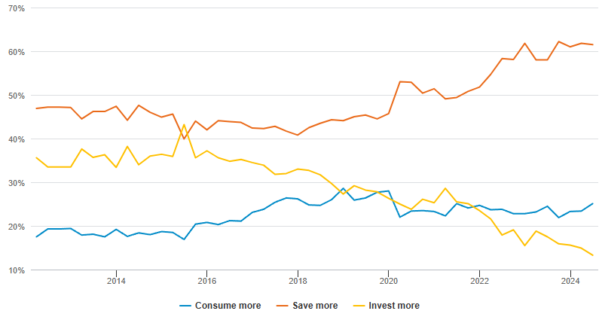

*Quelle Wind, Fidelity International, září 2024. Čtvrtletní průzkum ukladatelů v městských oblastech.*

**Strukturální příhody**

Příslib strukturálních sil, které podpoří Asii, je reálný, od „demografické dividendy“ v Indii a jihovýchodní Asii, až po nástup umělé inteligence a energetickou transformaci. S tím, jak trhy stále více vnímají krátkodobá rizika však očekáváme větší kontrolu těchto strukturálních sil. To jsme již viděli v případě umělé inteligence, kdy se investoři odvrátili od Tchaj-wanu a Koreje, kde se vyrábějí polovodiče, k trhům Asie, které očekávají bezprostřednější podporu ze strany měnové politiky.

S nadějí sledujeme dlouhodobé vyhlídky Indie. Má slušné fundamenty a tempo růstu – podle letošní prognózy na 7 % - což není k zahození. Po delší rallye však mohou být valuace v některých oblastech akciového trhu příliš horké. V pozadí se skrývá riziko plynoucí z odeznívajícího carry trade jenu, s tím, jak spekulanti opouštějí oblíbené – a přeplněné – akciové trhy. Výhled pro indické dluhopisy může být příznivější díky jejich přidání se ke globálním benchmarkům a kladným reálným úrokovým sazbám.

**Pro více informací kontaktujte:**

**Eliška Krohová**

**Crest Communications, a.s.**

Ostrovní 126/30

110 00 Praha 1

gsm: + 420 720 406 659

e-mail: [eliska.krohova@crestcom.cz](mailto:eliska.krohova@crestcom.cz)

**Informace pro editory:**

**Fidelity International**byla založena v roce 1969 a poskytuje investiční služby a produkty soukromým a institucionálním investorům. Od ostatních globálních investičních společností se liší zejména formou vlastnictví. Jedná o čistě privátní, soukromou společnost vlastněnou přímo členy zakládající rodiny a managementem firmy. Společnost klade veliký důraz na provádění podrobných analýz, na jejichž základě pak identifikují pro klienty nejvýhodnější investiční příležitosti. Její speciální týmy investičních analytiků a odborníků působí ve všech hlavních finančních centrech světa – v Londýně, Frankfurtu, Paříži, Hongkongu, Tokiu, Singapuru, Soulu, Dillí, Bombaji a v Sydney. V současné době administruje aktiva ve výši 87 mld. USD (assets under administration) a globálně pro klienty investovala 290 mld. USD ve 25 zemích napříč Evropou, Asií, Tichomořím, středním Východem a jižní Amerikou. V České republice Fidelity působí od roku 2012 a mezi její klienty patří celá řada významných institucionálních i privátních klientů, všechny významné banky, pojišťovny, finanční společnosti a nezávislí finanční poradci, kteří koncovým investorům zprostředkovávají investiční fondy této globální investiční společnosti.

**Důležité upozornění**

Toto je propagační materiál. Tento dokument nesmí být bez předchozího souhlasu rozmnožován nebo rozšiřován.

Fidelity International poskytuje informace pouze o svých produktech a neposkytuje investiční poradenství na základě individuálních potřeb, jinak než konkrétně řádně stanovené oprávněnou společností při formální komunikaci s klientem.

Jako Fidelity International je označována skupina společností, které tvoří globální organizaci správy investic poskytující informace o produktech a službách v určených jurisdikcích mimo Severní Ameriku. Toto písemné sdělení není směřováno k osobám se sídlem ve Spojených státech a takové osoby nesmí podle něj jednat. Je určeno pouze osobám bytem v takové v soudní příslušnosti, kde jsou příslušné fondy povoleny k distribuci nebo tam, kde není takové povolení vyžadováno.

Všechny názory představují stanoviska společnosti Fidelity, není-li uvedeno jinak. Fidelity, Fidelity International a logo Fidelity International a symbol měny F jsou všechno ochrannými známkami společnosti FIL Limited.

Tento dokument nepředstavuje distribuci, nabídku nebo výzvu k využití služeb investiční správy společnosti Fidelity, ani nabídku ke koupi, prodeji nebo výzvu k nabídce ke koupi nebo prodeji jakýchkoli cenných papírů v jakékoli jurisdikci nebo zemi, kde taková distribuce nebo nabídka není povolena či by byla v rozporu s místními zákony nebo předpisy.

Odkazy v tomto dokumentu na konkrétní cenné papíry nelze vykládat jako doporučení ke koupi nebo prodeji těchto cenných papírů, ale jsou uvedeny pouze pro ilustraci. Investoři by rovněž měli vzít na vědomí, že vyjádřené názory již nemusí být aktuální a společnost Fidelity již mohla jednat. Průzkumy a analýzy použité v této dokumentaci shromažďuje společnost Fidelity pro své potřeby správce investic a je možné, že podle nich již bylo postupováno pro její vlastní účely. Tento materiál byl vytvořen společností Fidelity International.

Minulá výkonnost není spolehlivým ukazatelem budoucích výsledků.

Tento dokument může obsahovat materiály třetích stran, které jsou dodávány společnostmi, jež nejsou spojeny s žádným subjektem Fidelity (obsah třetích stran). Společnost Fidelity se nepodílela na přípravě, přijetí ani úpravě takových materiálů třetích stran a výslovně ani implicitně takový obsah neschvaluje ani nepodporovala.

Údaje nejsou auditované. Odborníci provádějící průzkum zahrnují společníky a analytiky. Doporučujeme, abyste si před uskutečněním jakéhokoli investičního rozhodnutí opatřili podrobné informace. Investice by měly být prováděny na základě aktuálního prospektu (v angličtině a češtině) a dokumentu KIID (Klíčové informace pro investory) - dostupný v angličtině a češtině, které jsou dostupné spolu s výročními a pololetními zprávami zdarma na https://www.fidelityinternational.com nebo od našich distributořů a našeho evropského Centra služeb v Lucembursku, sídlící na adrese FIL (Luxembourg) S.A. 2a, rue Albert Borschette BP 2174 L-1021 Luxembourg.

Fidelity Funds "FF" je otevřená investiční společnost (SKIPCP) sídlící v Lucembursku, která disponuje akciemi různých tříd. Společnost FIL Investment Management (Luxembourg) S.A. si vyhrazuje právo ukončit nabízení podfondu a jeho podílových jednotek na trhu v souladu s článkem 93 písm. a) směrnice 2009/65/ES a článkem 32 písm. a) směrnice 2011/61/EU. Toto ukončení bude předem oznámeno v Lucembursku.Obchodní známky třetích stran, autorská práva a další práva duševního vlastnictví zůstávají majetkem jejich konkrétních vlastníků.

Investoři a potenciální investoři mohou získat informace o svých právech ve spojení se stížnostmi a soudními spory na tomto odkazu: https://www.fidelity.cz (v češtině).

MKAT12531